殷墟YH127坑甲骨綴合一則

（首發）

楊熠

復旦大學出土文獻與古文字研究中心

“古文字與中華文明傳承發展工程”協同攻關創新平臺

裘錫圭先生《甲骨綴合拾遺》第26例將乙3331和乙6410綴合，[1]後被收在合補00024。史語所R044588加綴乙5701，見綴彙0101。[2]林宏明先生又加綴乙7886、乙3069兩片。[3]今在裘先生綴合的乙6410右側加綴乙7941，[4]齒縫與斷邊皆合，可補足“貞”字。綴合號碼及圖版如下。

**一、綴合號碼**

|  |  |
| --- | --- |
| 正面 | A：  A1：合集00249正（乙3331）+合集00232正（乙6410）  【裘錫圭《甲骨綴合拾遺》第26例，收在合補00024正】  A2：合集01208（乙5701）【史語所R044588綴合，見綴彙0101】  A3：乙7886【林宏明新綴第451例】  A4：合集14034正（乙3069）【林宏明新綴第828例】  B：合補03645（乙7941） |
| 反面 | A反：  A1反：合集00249反（乙3332）+合集00232反（乙6411）  【收在合補00024反】  A2反：無拓  A3反：無拓  A4反：合集14034反（乙3070）  B反：無拓 |

**二、綴合圖版**

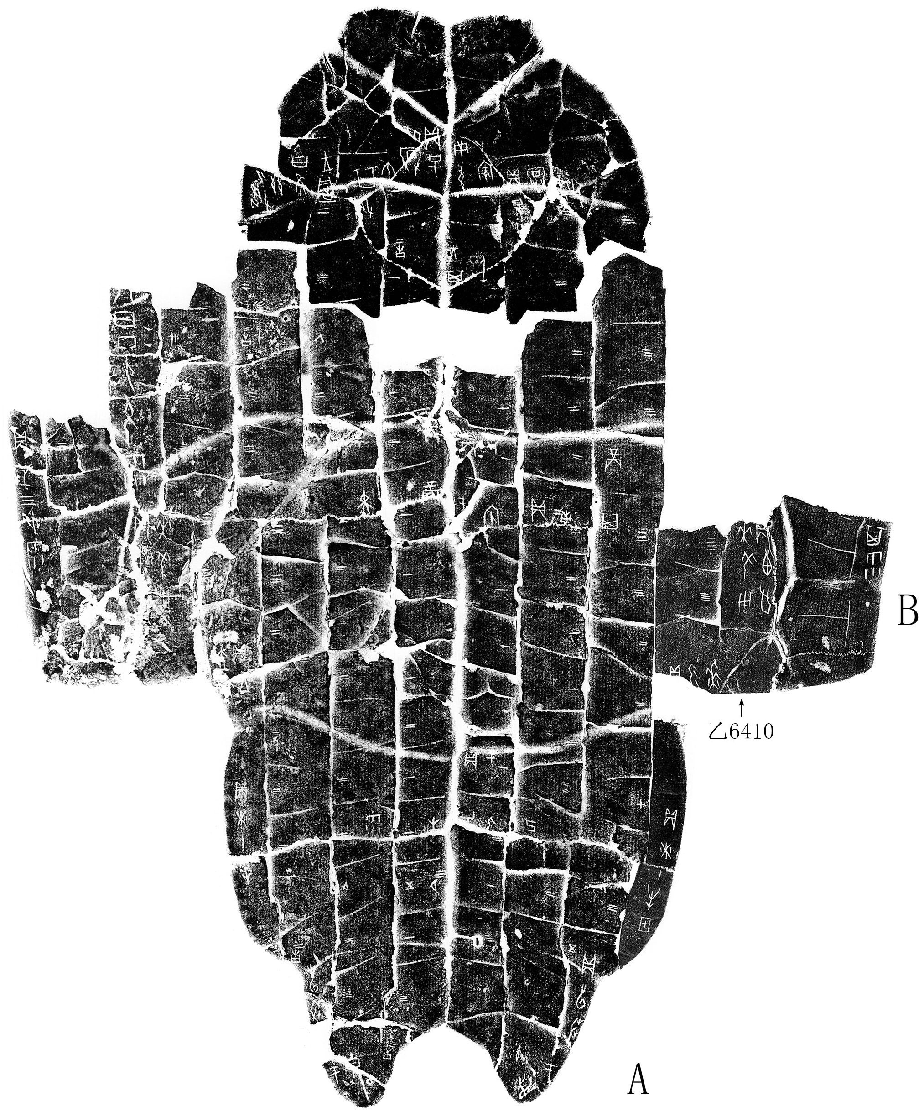

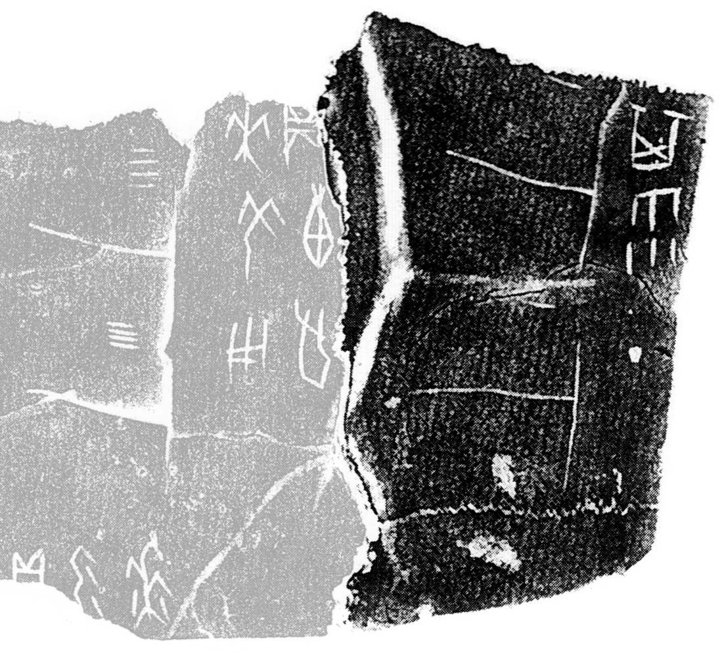（局部）

2025年5月8日夜綴合

1. 裘錫圭：《甲骨綴合拾遺》，《古文字研究》第十八輯，北京：中華書局，1992年，第31—44頁；收入《裘錫圭學術文集·甲骨文卷》，上海：復旦大學出版社，2012年，第285—298頁。
2. 史語所R號之綴合，據稱多數係《丙編》之外的張秉權先生舊綴。這部分綴合成果隨史語所“考古資料數位典藏資料庫”的上綫而公開，故時間上較晚。
3. 林宏明：《甲骨新綴第451例》，先秦史研究室網站：<https://www.xianqin.org/blog/archives/3647.html> ，2014年2月13日。林宏明：《甲骨新綴第826-829例》第828例，先秦史研究室網站：<https://www.xianqin.org/blog/archives/11311.html> ，2018年12月21日。（瀏覽日期：2025年5月8日）
4. 乙7941有“其雨”二字，左甲橋與之位置相對的卜辭爲：“貞：生三月雨。”據此推知“其雨”上方或可加綴乙補6393+R044085（筆者綴合），卜辭爲：“[貞：生]三月不其雨。”可惜齒縫接合位置較短，據拓本或照片都不能完全確定，待驗證。